
Situación Problema (Etapa 1)
Juan Masaru Guzmán Azano A01643073
Eduardo Li Pan A01642907
Luis Daniel Cárdenas Peredo A01648780
Análisis Estadístico (Gpo 317)
Brenda Ivette García Maya
Grupo 317
Tecnológico de Monterrey Campus Guadalajara
3 de junio de 2026

Introducción
Esta situación problema consiste en encontrar una fórmula para realizar predicciones del precio de un coche basada en la correlación que presenta con el resto de datos de la base, aplicando una regresión lineal. Para esto emplearemos Python, pues cuenta con las bibliotecas necesarias para el análisis estadístico, tales como statsmodels.formula.api, matplotlib.pyplot, pandas y numpy. Esto con el fin de aprovechar los diagramas de dispersión, tablas de análisis de correlación, fórmulas y marcos teóricos vistos en clase, que nos proporcionan dichas librerías para poder obtener el modelo de regresión lineal.
Diagrama de dispersión para la antigüedad y el precio
El primer punto consiste en realizar un diagrama de dispersión entre antigüedad y precio, donde precio es la variable dependiente, mientras que antigüedad es la independiente, esto con el fin de visualizar el tipo de relación que presentan estas variables.
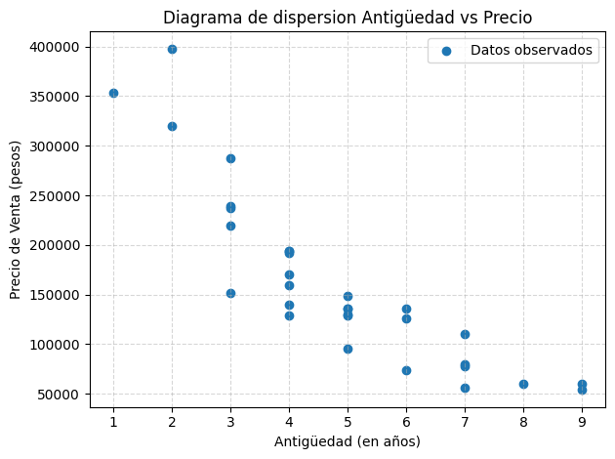
Como se puede observar, la relación entre la antigüedad y el precio de un vehículo no parece ser lineal. Pues a medida que aumenta la antigüedad, el precio disminuye a una tasa no constante. Esto indica que el modelo presenta una curvatura en la relación entre ambas variables. A simple vista, esta distribución muestra una gran similitud con la de una relación inversa. Sin embargo, otros modelos como el cuadrático y el exponencial pueden analizarse para determinar cuál presenta un mejor ajuste a los datos.
- Por un lado, se podría emplear el modelo cuadrático, pues los datos muestran un comportamiento similar al de la sección de una parábola decreciente.
- Por otro lado, podría emplearse el modelo exponencial, puesto que el precio disminuye rápidamente en valores bajos de antigüedad, para posteriormente volverse más gradual. Similar a una curva de decaimiento exponencial, donde se aproxima un valor límite sin alcanzarlo.
Diagrama de dispersión para el kilometraje y el precio
Para el segundo punto de la situación problema se realizó el mismo diagrama de dispersión, pero en este caso la variable independiente fue sustituida por kilometraje.
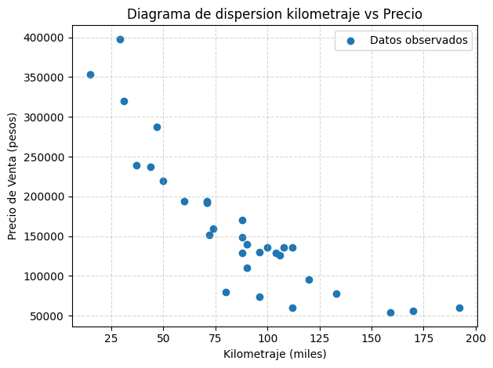
En este diagrama de dispersión se considera como variable dependiente (y) el precio de venta y como variable independiente (x) el kilometraje.
Como puede observarse, existe una relación negativa entre ambas variables, ya que a medida que aumenta el kilometraje, se reduce el precio de venta. Al igual que en el diagrama de dispersión pasado, podemos observar que la tasa de cambio no parece ser constante. Además, cuenta con una trayectoria similar, por lo que podemos plantear una conclusión similar. A simple vista parece ser una regresión inversa, aunque vale la pena analizarla con una regresión cuadrática y una exponencial para determinar cuál cuenta con mayor ajuste a los datos presentados.
Para el resto de puntos de la situación problema, es necesario realizar la matriz de correlación entre las variables de la base de datos, pues se necesita hacer dos regresiones lineales múltiples. La matriz se muestra a continuación:
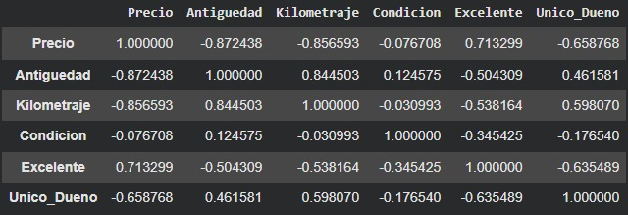
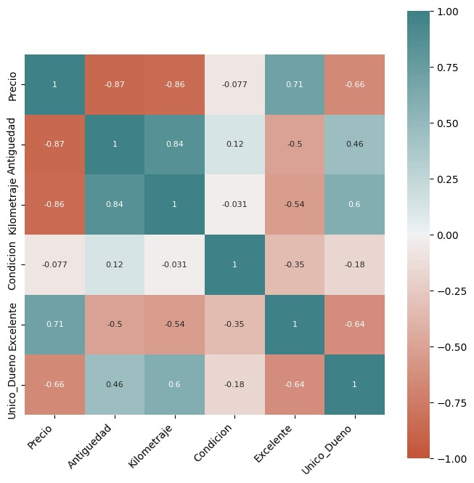
Nótese que la segunda imagen es la misma matriz de correlación, pero en una representación visual, más fácil de interpretar para el ojo humano.
Como sabemos, se quiere predecir la variable del precio de venta en base al resto de variables. Y como se puede observar, todas las variables, exceptuando Excelente, tienen una correlación inversa; esto significa que el coeficiente de correlación es negativo. La correlación de cada variable de orden mayor a menor es:
- Antigüedad
- Kilometraje
- Excelente
- Único Dueño
- Condición
Modelo de regresión lineal múltiple para estimar el precio de venta con base en la antigüedad y el kilometraje.
Para este caso, se empleará como variable dependiente el precio de venta, y como independientes la antigüedad y el kilometraje, que son las variables con mayor correlación de acuerdo a la matriz de correlación. Los resultados de la regresión se muestran a continuación:
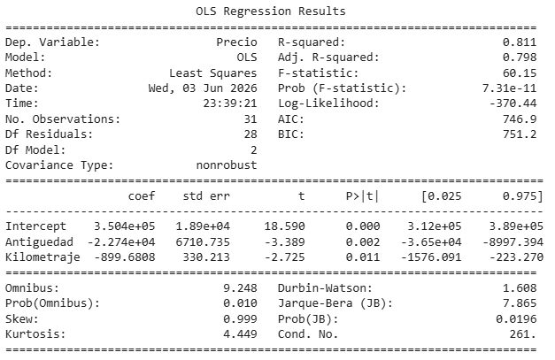
Recordemos que la hipótesis nula ($H₀$) para una regresión lineal indica que si el p-valor es mayor a 0.05 el coeficiente calculado no afecta al modelo, pues β=0. Sabiendo esto, debemos analizar el p-valor de cada β calculado para poder definir si es necesario eliminar alguna de las variables.
- Intercept: $p-valor=0.000<0.05$, por lo que se anula $H₀$.
- Antiguedad:$p-valor=0.002<0.05$, por lo que se anula $H₀$.
- Kilometraje: $p-valor = 0.011 < 0.05$, por lo que se anula $H₀$.
Dado que para los 3 coeficientes el p-valor anula $H₀$ , no es necesario eliminar variables, por lo que ya se puede construir la ecuación de regresión en base a la formula general, la cuál es la siguiente:
$ŷ=β₀+β₁x₁+β₂x₂$
La ecuación del modelo se muestra a continuación:
$ŷ=3.504×10^{5}−2.274×10^{4}x₁−899.6808x₂$
Donde $x₁$ es antigüedad y $x₂$ es kilometraje. Esta ecuación se aplica a cada posición de la tabla de la base de datos para obtener cada predicción.
Otro valor en el que hay que fijarse al momento de determinar si un modelo de regresión es válido o no es el coeficiente $R^{2}$, este coeficiente cuenta con un valor entre 0 y 1, el cual indica el porcentaje de la variabilidad de la variable dependiente que es explicada por el modelo. Para modelos de regresión lineal múltiple, se recomienda usar el valor ajustado de$R^{2}$, pues toma en cuenta una penalización por cada variable que no aporte a predecir el modelo. En nuestro caso,$R^{2} = 0.798$, lo que indica que el modelo logra explicar un 79.8% de la variabilidad de los precios de venta en función de la antigüedad y el kilometraje.
Finalmente, los errores son calculados con la siguiente fórmula:
$ɛ=y-ŷ$
Donde $ɛ$ es el error, $y$ son los datos reales de la base de datos y $ŷ$ son las aproximaciones calculadas, esta fórmula se aplica a cada posición de la base de datos.
Tras obtener todos los cálculos necesarios, se realizan los siguientes gráficos:
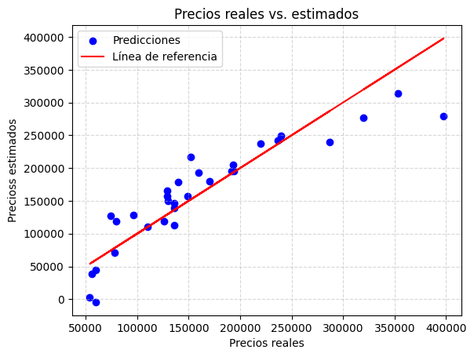
En este gráfico se muestran los precios reales vs. los estimados. Para evaluar la exactitud de las predicciones, se tiene que considerar que a menor distancia de cada punto azul respecto a la línea roja, mayor es la fidelidad de las estimaciones hechas por el modelo.
De este gráfico se puede interpretar que la mayoría de las observaciones se encuentran cercanas a la línea de referencia; sin embargo, se presenta una mayor dispersión cerca de los límites inferiores y superiores, pues en los vehículos con precios bajos y precios elevados el modelo tiende a subestimar algunos valores.
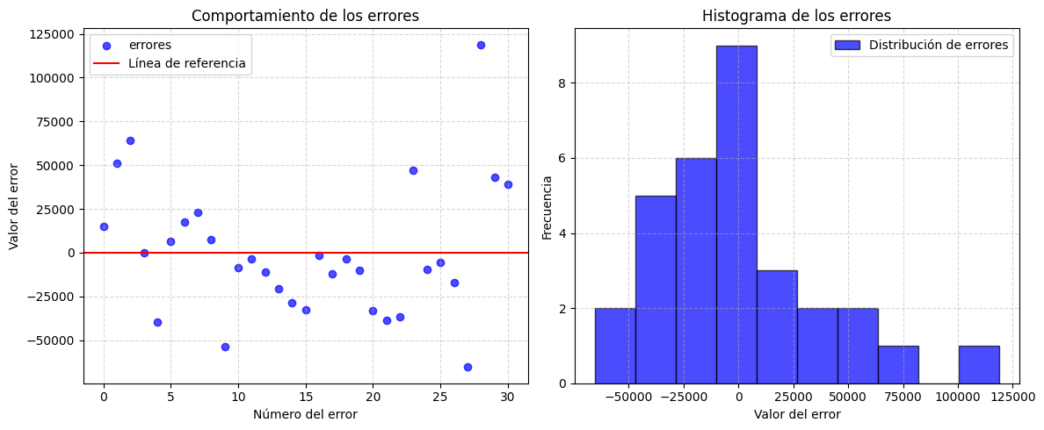
En esta sección se presentan 2 gráficos que analizan el comportamiento de los residuos (errores) del modelo, el primero (izquierda), muestra la dispersión y el comportamiento de los errores. Por otro lado, el segundo (derecha) es un histograma que muestra la frecuencia de los errores y su distribución.
1. Comportamiento de los errores
Como se puede apreciar aquí, la mayoría de los residuos se distribuyen de forma aleatoria y cercana a la línea ($y=0$), lo que indica que se satisface la homocedasticidad. Sin embargo, en los extremos de la muestra se evidencia una mayor dispersión, confirmando lo observado en el gráfico de precios reales vs estimados.
2. Histograma de los errores
En este gráfico se puede observar cómo los errores cuentan con una asimetría hacia la derecha (sesgo positivo). Además, se puede apreciar cómo la mayoría de los errores está concentrada en 0 (lo que valida que el modelo no está sesgado de forma generalizada). La forma alargada de la derecha muestra el impacto de los pocos vehículos subestimados por el modelo.
Por todos estos puntos, es factible considerar emplear un modelo lineal.

Modelo de regresión lineal múltiple considerando todas las variables proporcionadas en la base de datos
En este caso, en un inicio se toman en cuenta todas las variables proporcionadas por la base de datos para realizar una regresión lineal múltiple. Puesto que el procedimiento es el mismo del modelo anterior, simplemente modificamos el código de la sección pasada para tomar en cuenta todas las variables. El primer resultado del modelo es el siguiente:
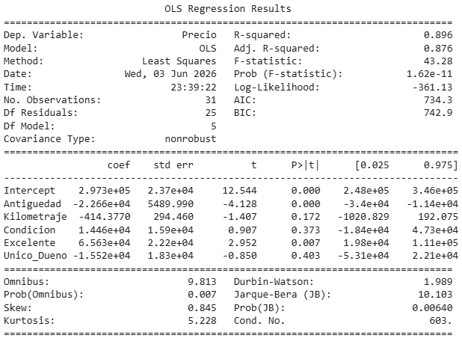
En este caso, la tabla nos muestra que el p-valor es mayor a 0.05 en múltiples variables. Por lo que es necesario eliminar las variables con $p-valor > 0.05$ del modelo; es indispensable eliminar las variables una a la vez desde el p-valor más grande y evaluar de nuevo el modelo, pues este puede ir disminuyendo para el resto de variables conforme se eliminan. En este caso, la variable a eliminar es “Unico_Dueno” (se cambió el nombre de la variable en la base de datos para mayor eficiencia en el código).
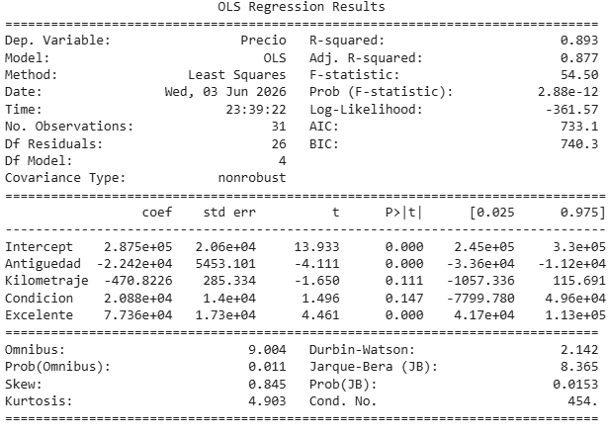
Como se puede observar, aún hay variables con un p-valor > 0.05, aunque comparado con antes de eliminar “Unico_Dueno”, los p-valores ahora son menores. La siguiente variable a eliminar es “Condición”.
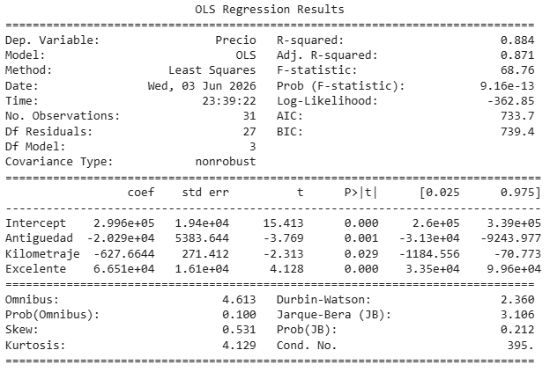
Como podemos apreciar, tras eliminar las variables de “Unico_Dueno” y “Condicion”, obtenemos p-valores menores a 0.05 para cada coeficiente, invalidando $H₀$ para todas las variables; lo que significa que ya se puede trabajar con este modelo. Cabe destacar que la variable “Kilometraje” logró disminuir su p-valor hasta un valor aceptable para invalidar $H₀$., a su vez, esto permite que se empleen más variables que en la regresión del punto anterior. Por otro lado, aunque la variable de excelente ya cumplía con la condición, se puede apreciar como esta disminuye de 0.007 hasta 0.000.
Para este modelo de regresión lineal la ecuación final es:
$ŷ=2.996×10^{5}−2.029×10^{4}x₁−6277.6644x₂+6.651×10^{4}x₃$
Esta ecuación se aplica de igual manera a cada posición de la base de datos.
Nuestra $R^{2} = 0.871$, lo que indica que el modelo logra explicar un 87.1% de la variabilidad de los precios de venta en función de antigüedad,kilometraje y Excelente.
Finalmente se calculan los errores con la misma fórmula:
$ɛ=y-ŷ$
Y se realizan los gráficos:
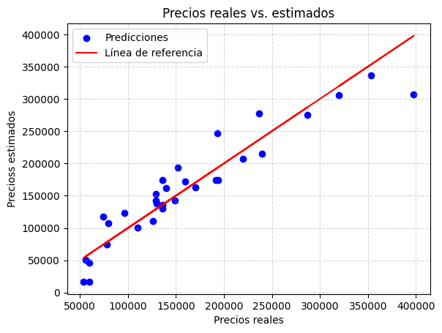
Al igual que en el modelo anterior, la mayoría de las observaciones se encuentran cercanas a la línea de referencia; sin embargo, se presenta una mayor dispersión cerca de los límites inferiores y superiores, pues en los vehículos con precios bajos y precios elevados el modelo tiende a subestimar algunos valores.
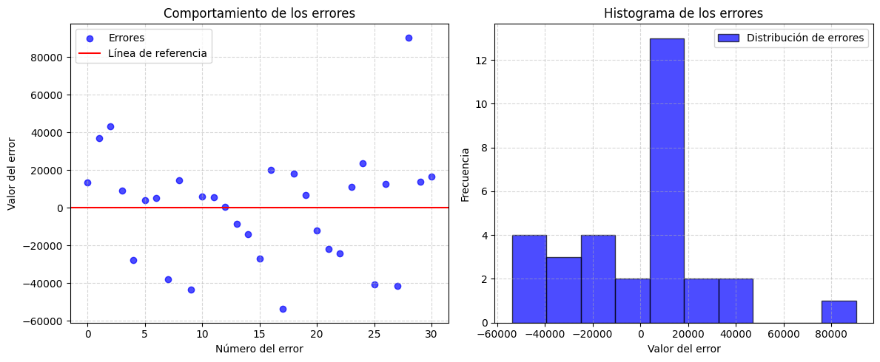
1. Comportamiento de los errores
Como se puede apreciar aquí, la mayoría de los residuos se distribuyen de forma aleatoria y cercana a la línea ( y=0 ), lo que indica que se satisface la homocedasticidad (de la optativa de ciencia de datos). Sin embargo, en los extremos de la muestra se evidencia una mayor dispersión, confirmando lo que veíamos en el gráfico de precios reales vs estimados.
2. Histograma de los errores
En este gráfico se puede observar cómo los errores cuentan con una asimetría hacia la derecha (sesgo positivo). Además, podemos apreciar cómo la mayoría de los errores está concentrada en 0 (lo que valida que el modelo no está sesgado de forma generalizada). La forma alargada de la derecha muestra el impacto de los pocos vehículos subestimados por el modelo.
Por todos estos puntos, es factible considerar emplear un modelo lineal.
Conclusión
Como se pudo observar, en los dos modelos de regresión lineal múltiple los resultados parecen ser bastante similares, pero ¿cuál modelo es mejor? El primer indicador de cuál modelo predice mejor el precio del vehículo es la $R^{2}$, mientras que el primer modelo tiene que $R^{2} = 0.798$, el segundo indica que $R^{2} = 0.871$. Esto nos indica que el segundo modelo es capaz de explicar un 87.1% de la variabilidad contra el 79.8% que logra el primer modelo.
Otra forma de definirlo es calculando el porcentaje de error total de ambos modelos; esto se hace con la siguiente fórmula:
$ɛtot\%=(∑|yi-ŷi|/∑yi)*100$
Aplicando esta fórmula a ambos modelos, obtenemos que para el primer modelo el porcentaje de error total es $ɛtot\% = 17.32\%$, mientras que el porcentaje de error total del segundo modelo es de $ɛtot\% = 14.10\%$.
Por todo esto podemos concluir que el segundo modelo (el que emplea 3 variables independientes) es más preciso que el primero.

Link a la documentación del código en Colab: https://colab.research.google.com/drive/1UuX2RkKkr-K1HRAfgtDh2Yl7o4ereEK4?usp=sharing

